NHN-406-S在线铵氮传感器
用户手册

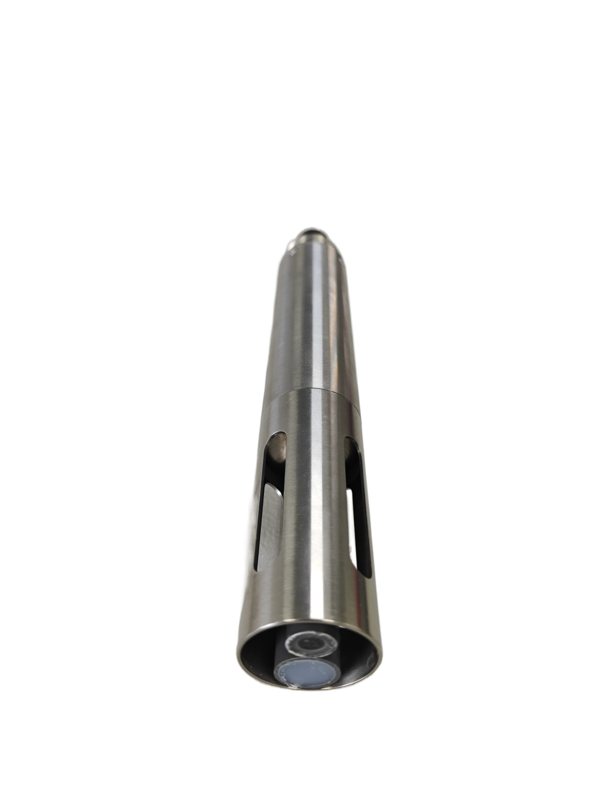
杭州凯米斯物联传感科技有限公司
电话：400-666-0325
邮箱：service@chemins-tech.com 网址：www.chemins-tech.com

用户须知

- 使用前请详细阅读本说明书，并保存以供参考。
- 请遵守本说明书操作规程及注意事项。
- 在收到仪器时，请小心打开包装，检视仪器及配件是否因运送而损坏，如有发现损坏，请立即通知生产厂家及经销商，并保留包装物，以便寄回处理。
- 当仪器发生故障，请勿自行修理，请直接联系生产厂家的维修部门。

目录
一、 应用环境说明 4
二、 技术性能和规格 4
1. 技术参数 4
2. 尺寸图 5
三、 安装和电气连接 5
1. 安装 5
2. 电气连接 5
四、 维护和保养 5
1. 使用和保养 6
2. 传感器的校准 6
五、 质量和服务 7
1. 质量保证 7
2. 配件和备件 7
3. 售后服务承诺 7
附录 数据通讯 8

工作原理
NHN-406-S一体式在线铵氮传感器采用基于PVC膜的铵离子选择电极制作而成，用于测试水中的铵离子含量，带有温度补偿，确保测试做到快速、简单、精确和经济。本用户手册中详细介绍了铵氮传感器的技术参数、使用维护和通讯协议等内容。
- 信号输出：RS-485总线，Modbus RTU协议、4-20 mA电流输出，方便连接到PLC、DCS、工业控制计算机、通用控制器、无纸记录仪器或触摸屏等第三方设备。
- 专利的铵离子电极，内部参比液在至少100 KPa(1 Bar)的压力下，极其缓慢的从微孔盐桥中渗出。这样的参比系统非常稳定，电极寿命比普通工业电极寿命更长。
- 易于安装：3/4 NPT管螺纹，便于沉入式安装或安装在管道和罐体。
- IP68防护等级。

技术性能和规格

技术参数
型号 | NHN-406-S
测量原理 | 离子选择电极法
量程与分辨率 | 0～10.00 mg/L | 0.01 mg/L
 | 0～100.00 mg/L | 0.01 mg/L
 | 0～1000.0 mg/L | 0.1 mg/L
精度 | 0～10.00 mg/L | 读数的±10%或±1 mg/L 以大者为准  ±0.5℃
 | 0～100.00 mg/L
 | 0～1000.0 mg/L | 读数的±10% ±0.5℃
最低响应时间（T90） | ＜60s
最低检出限 | 0.09（0-1000mg/L）
校准方式 | 两点校准
清洁方式 | 无
温度补偿 | 自动温度补偿（Pt1000）
输出方式 | RS-485(Modbus RTU)、4-20 mA（可选配）
存储温度 | -5～65℃
工作条件 | 0～40℃，＜0.1 MPa，4～10 pH
外壳材质 | PVC、316L
安装方式 | 投入式安装，3/4 NPT
功耗 | 0.2W@12V
供电 | 12～24V DC
防护等级 | IP68

尺寸图
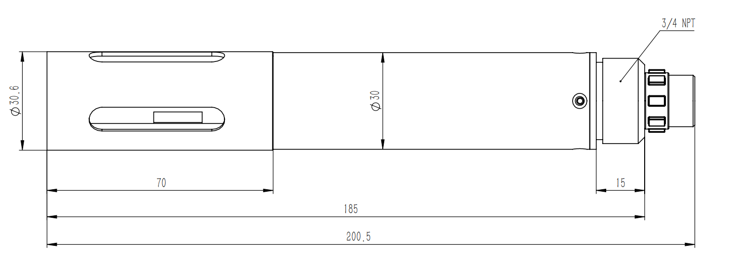
注：传感器接头为M16-5芯防水接头公头

安装和电气连接

安装
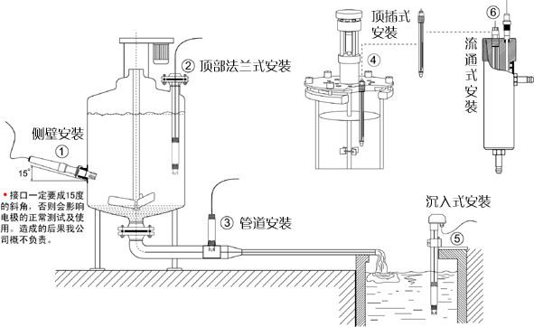
注意：传感器安装时不能倒置或水平安装，至少倾斜15度角以上安装。

电气连接
线缆为5芯双绞屏蔽线，线序定义：
- 红色线—电源线（12～24VDC）
- 黑色线—地线（GND）
- 蓝色线—485A
- 白色线—485B
- 黄色线—电流输出（若未用，可悬空）
通电前应仔细检查接线顺序，避免因接线错误而造成不必要的损失。
接线说明：考虑到线缆长期浸泡在水中（包括海水）或暴露在空气中，所有接线处均要求做防水处理，用户线缆应具有一定的防腐蚀能力。

维护和保养

使用和保养
在测试前，先摘掉测量电极和参比电极的保护套，电极应在清水中浸泡2小时，活化完成后，在去离子水中清洗干净，然后进行测试。电极长期（两周以上）不使用要干燥储存，电极的感应元件应该套入保护帽中。
检查接线端子处是否干燥，如有沾污，请用无水酒精擦拭，吹干后使用。应避免长期浸泡在蒸馏水或蛋白质溶液中，并防止与有机硅油脂接触。使用时间较长的电极，它的PVC膜可能变成半透明或附有沉积物，此时可用蒸馏水（或去离子水）冲洗。电极使用时间较长，出现测量误差时，须进行校正。
当用以上方式对电极进行维护和保养时仍不能进行标定和测量时，说明电极已经失效，请更换电极。
主要干扰离子见下表：
在不同铵离子浓度下可产生10%的误差的干扰离子浓度
Interferences (moles/liter) | 10⁻⁴ M Ammonium | 10⁻³ M Ammonium | 10⁻² M Ammonium
H⁺ | < 2 | < 1 | < 1
Li⁺ | 0.2 | 0.5 | 0.5
Na⁺ | 0.005 | 0.08 | 0.8
K⁺ | 7*10⁻⁵ | 6*10⁻⁴ | 6*10⁻³
Cs⁺ | 0.003 | 0.05 | 0.5
Mg³⁺ | > 0.5 | > 1 | > 1
Ca²⁺ | > 0.2 | > 1 | > 1
Sr²⁺ | > 0.2 | > 1 | > 1
Ba²⁺ | > 0.1 | > 0.5 | > 0.5
Zn²⁺ | 0.001 | 0.01 | 0.1
N₂H₅⁺ | > 0.1 | > 0.1 | >0.1
Bu₄N⁺ | 1*10⁻⁵ | 1*10⁻⁴ | 1*10⁻³

传感器的校准
注意：传感器在出厂前已经校准，若非超出测量误差不宜随意校准。
- 零点校准
将传感器放入盛有零点标准溶液的小瓶中，等待5分钟，待数值稳定后看显示的数值是否在误差范围内，如果不是则需进行零点校准。校准指令参照附录。
- 斜率校准
将传感器放入盛有斜率标准溶液的小瓶中，等待5分钟，待数值稳定后看显示的数值是否在误差范围内，如果不是则需进行斜率校准。校准指令参照附录。

质量和服务

质量保证
- 质检部门有规范的检验规程，具备先进完善的检测设备和手段，并严格按照规程检验，对产品做72小时老化实验、稳定性实验，不让一支不合格产品出厂。
- 收货方对不合格率达到2%的产品批次直接退回，所有产生的费用由供货方承担。检测标准参考供货方提供的产品说明。
- 保证货源数量和出货速度。

配件和备件
此产品包括：
- 传感器1支
- 说明书1份
- 合格证1张
- 线缆1根（5米）
- 1mg/L和10mg/L校准液各100mL
- 使用前活化液100mL

售后服务承诺
本公司提供自销售日起一年内的本机售后保证，电极属于易耗品保修半年。但不包括不当使用所造成的损坏，若需要维修或调整，请寄回，但运费需自负，寄回时需确定包装良好以避免运送途中损坏，本公司将免费维修仪器的损坏。

附录 数据通讯
  - 数据格式
Modbus通信默认的数据格式为：9600、n、8、1（波特率9600bps，1个起始位，8个数据位，无校验，1个停止位）。
波特率等参数可以定制。
  - 信息帧格式
- 读数据指令帧
06 03 xx xx xx xx xx xx
地址 功能码 寄存器地址 寄存器数量 CRC校验码（低字节在前）
- 读数据应答
06 03 xx xx……xx xx xx
地址 功能码 字节数 应答数据 CRC校验码（低字节在前）
- 写数据指令帧
06 06 xx xx xx xx xx xx
地址 功能码 寄存器地址 写入数据 CRC校验码（低字节在前）
- 写数据应答帧（同写数据指令帧）
06 06 xx xx xx xx xx xx
地址 功能码 寄存器地址 写入数据 CRC校验码（低字节在前）
  - 寄存器地址
寄存器地址 | 名称 | 说明 | 寄存器个数 | 访问方式
40001  (0x0000) | 铵离子测量值+温度 | 4个双字节整数，分别为铵离子测量值、测量值小数位数、温度值、温度值小数位数。 | 4（8字节） | 读
44097  (0x1000) | 零点校准 | 在1mg/L或10mg/L标准液中校准，0～100mg/L写入数据为所用标准液浓度x100的数值；0～1000mg/L写入数据为所用标准液浓度x10的数值。读出的数据为零点校准值对应的mV值x100。 | 1（2字节） | 写/读
44101  (0x1004) | 斜率校准 | 在10mg/L或100mg/L标准液中校准，0～100mg/L写入数据为所用标准液浓度x100的数值；0～1000mg/L写入数据为所用标准液浓度x10的数值。读出的数据为斜率校准值对应的mV值x100 | 1（2字节） | 写/读
44113  (0x1010) | 温度校准 | 在溶液中校准，写入数据为实际温度值x10；读出数据为温度校准偏移量x10。 | 1（2字节） | 写/读
48195  (0x2002) | 传感器地址 | 默认为6，写入数据范围1～255。 | 1（2字节） | 写/读
48225  (0x2020) | 重置传感器 | 校准值恢复默认值，写入数据为0。注意，传感器重置后需再次校准方可使用。 | 1（2字节） | 写
  - 命令示例
- 读取数据指令：
作用：获取传感器测量的氨氮和温度；氨氮的单位为mg/L；温度的单位为℃。
请求帧：06 03 00 00 00 04 45 BE
应答帧：06 03 08 00 55 00 02 01 18 00 01 B3 5D
读数示例：
氨氮值 | 温度值
00 55 00 02 | 01 18 00 01
如：铵氮值：00 55表示十六进制读数铵氮值，00 02 表示铵氮数值带两位小数,转换成十进制数值为0.85。
温度值：01 18表示十六进制读数温度值，00 01表示温度数值带一位小数，转换成十进制数值为28.0。
- 校准指令：
零点校准
作用：设定传感器的铵氮零点校准值。在1mg/L的标准液中校准，示例如下：
请求帧：06 06 10 00 00 64 8D 56
应答帧：06 06 10 00 00 64 8D 56
斜率校准
作用：设定传感器的铵氮斜率校准值。在10mg/L的标准液中校准，示例如下：
请求帧：06 06 10 04 03 E8 CD C2
应答帧：06 06 10 04 03 E8 CD C2
- 设置设备ID地址
作用：设置传感器的Modbus设备地址。
将传感器地址06改为01，范例如下
请求帧：06 06 20 02 00 01 E3 BD
应答帧：06 06 20 02 00 01 E3 BD
  - 错误响应
如果传感器不能正确执行上位机命令，则会返回如下格式信息：
定义 | 地址 | 功能码 | CODE | CRC校验
数据 | ADDR | COM+80H | xx | CRC 16
字节数 | 1 | 1 | 1 | 2
- CODE：01 – 功能码错
03 – 数据错
- COM：接收到的功能码

